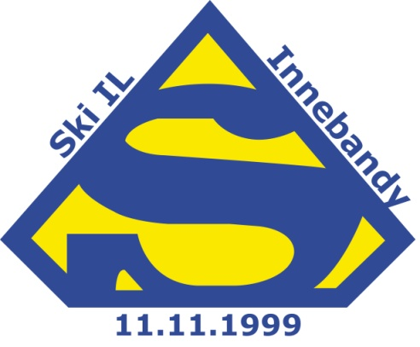
Årsmøte 2018
Ski IL Innebandy
Møterommet (2 etg.)
Alliansenhallen kl. 19.00

15.03.2018

Ski IL Innebandy skiilinnebandy.com facebook.com/SkiIlInnebandy ski.il.innebandy@gmail.com

Saksliste

- Godkjenning av stemmeberettigede og at årsmøtet er lovlig innkalt.
- Valg av møteleder
- Valg av sekretær
- Valg av to representanter til signering av årsmøteprotokoll
- Godkjenning av saksliste og forretningsorden
- Behandle styrets beretning for 2017
- Behandle klubbens regnskap og revisors beretning for 2017
- Behandle innkommende forslag
- Fastsette avgifter for kommende sesong (2018/19)
- Vedta budsjett for 2018
- Velge:
  - Leder (2 år)
  - Styremedlem (2 år)
  - Varamedlem (2 år)
  - Valgkomité: Leder, medlemmer, vara
  - Revisorer
  - Representanter til årsmøte i Oslo og Akershus Bandyregion
  - Representanter til årsmøte i innebandy seksjonen

- Avslutning/eventuelt

Årsberetninger

Styrets beretning
Styret har bestått av:
Eivind Skarpodde (Leder, G12/G13)
Henrik Bjørsell (Kasserer, G15, Herrer 1)
Roger Pettersen (Nestleder, Herrer 1/2)
Ina Drageset (Medlem, G15, Mini)
Vibeke Bjørnskau (Medlem, Damer 1)
Alexander Mo (Medlem, Herrer 1)
Kristin Nygård Liseter (Varamedlem, Damer 1)
Roy Mitchley (Varamedlem, G15)
Det har i løpet av året blitt gjennomført 1 styremøte, det var planlagt 5 styremøter men i forkant av de øvrige fire møtene ble det besluttet at møte var unødvendig da det ikke var saker til behandling. Det sportslige- og administrative ansvaret er delegert til hver enkelt treningsgruppe. Leder har hatt dialog med kretsen, samt Alliansen og løst disse oppgavene løpende.
Hovedfokus for året var å få på plass en innebandy helg i Ski, hvor det skulle gjennomføres minirunde lørdag og søndag, samt serierunder for G10 og G11. I tillegg skulle dagene krydres med kamper for øvrige aldersbestemte lag og seniorkamper. Styremedlemmer og varamedlemmer med Roy Mitchley i spissen la ned mye tid i forbindelse med dette arrangementet, som ble en stor suksess.
Sommeren 2017 arrangerte klubben sin første innebandyskole over to dager med 23 ivrige spillere fra egen klubb. Stor takk til Eirik Holstad og Andreas Johannesen som var instruktører for en vellykket innebandyskole.
Klubben har en stabilt god økonomi, som vi har god oversikt over – ikke minst takket være en dyktig kasserer. Klubbens største utfordring er å holde på spillere fra fylte 13 år og oppover, samt generell rekruttering på alle aldrerstrinn. Dette har fokus, men bør få økt fokus fremover.
Våren 2018 vil Sportslig Utvalg bli etablert med Kristian Johannessen som leder. Utvalget skal legge til rette for mer samarbeid mellom lagene i klubben. Planen er at alle lag som deltar i seriespill (G12 og oppover), skal være representert med et medlem i utvalget, mens de øvrige gruppene bør være representert. Oppgavene til utvalget vil i tillegg bestå av søknad om treningstid, påmelding av lag, samt legge til rette for en samarbeidsarena for trenerne i klubben. Utvalget vil ikke ha noen beslutningsmyndighet, alle handlinger må godkjennes av styret.

Årsberetning fra gruppene

Innebandyskolen
Trenere: Snorre Lind (Eirik Holstad)
Antall treninger: Én trening i uka
Innebandyskolen for 5-åringer har vært en suksess!!

Vi har i år arrangert innebandyskole for 5-åringer (født 2012) for andre gang. Syv barn var innom treningene, hvor fem utgjorde kjernen. Det hele ble kronet med at vi stilte med lag i Mix 2012 klassen i Minirunden vi selv arrangerte i februar.
Fokus på trening har vært mestring gjennom lek og moro, hvor kølle og ball introduseres og integreresr. Vi har gjennomført 10 økter. Her har vi lekt leker som «stiv heks» og «hauk og due», med og uten kølle og ball.
Høydepunktet var minirunden 10. februar hvor vi deltok med et lag. Her møtte vi lag fra flere andre klubber ii regionen. De ivrige Ski spillerne, som ikledde seg Ski IL Innebandydrakten for første gang, la ned en enorm innsats. De fleste av lagene vi spilteimot hadde spilt før, uten at det skremte Ski-gjengen. Etter tre gode kamper (som var mer enn nok …), var det en fornøyd og sliten gjeng som fikk hver sin flotte medalje for innsatsen.
Har hatt kamp mellom barn og foreldre. Her var innsatsen stor og det var mye glede og latter (barna så ut til å synes det var morsom å spille mot mamma eller pappa og).
Totalt har det vært innom syv barn fordelt på fem jenter og to gutter. Dette er færre enn hva vi håpet på, så vi må gjøre en bedre innsats på reklamesiden neste år.

Mini
Trenere: Eirik Holstad, Håvard Sletten og Stine Hansen
Antall treninger: En trening per uke
Antall spillere: 24 pr. 27.02.18

Spillere født 2008-2011. Vi har ligget jevnt rundt på over 15 spillere, hvorav 6 er jenter som er veldig hyggelig. Mini har stilt lag i alle minirundene så langt i sesongen, et i 2011 klassen og et i 2009 klassen. På hjemmebane stilte vi med to lag i 2011 klassen og med tidenes første jentelag.
På treningene er det fokus på å utvikle de individuelle ferdighetene og samspill gjennom lek og mestring. Øvelsene er enkle, barna har mye ballkontakt og målet er at hvert barn skal føle fremgang og få mye positiv tilbakemelding. Grunnet tilsig av spillere har vi måtte dele opp gruppa og bruke plassen mellom banene.

G10 og G11
Trenere: Lars-Erik Hemsen og Mats Spång
Treninger: To treninger per uke (en felles med G12/13)
Antall spillere: 20 - 25

Lagene har i år hatt tilbud om to treninger i uken. Den faste på tirsdagen, samt felles torsdagstrening med G12 / G13. Oppmøte på tirsdagstreningene er bra og oftest er det +/- 20 spillere på trening, med noen færre på torsdagene.
G10 har i år stilt lag i egen serie (G10 C) og har virkelig fått kjenne på kamptempo og større bane, men uten at dette har vært et minus. Laget har vært tilnærmet det samme som i fjor, med enkelte frafall og men noen nye ansikter.
G11 har i år vist virkelige fremskritt. Laget er tilnærmet det samme som i fjor og et års samspill og trening har virkelig vist seg i seriespillet. Laget spiller i G11 B.

G12 og G13
Trenere: Eivind Skarpodde og Glenn Malland
Treninger: To treninger per uke (en felles med G10/11)
Antall spillere: 20

G12/13 (spillere født 2004-05) har i år vært egen spillergruppe, med en egen trening og en felles med G10/11 i uken. Stabil gruppe fra fjoråret og det har vært 12-16 spillere på treningene. Da de fleste er født 05, så har laget spilt et år opp (G13 født 2004). Spillerne har gode basisferdigheter og leverer bra spill for å være så unge. I tillegg har de spilt i G12 serien (2005), hvor fokus har vært mest mulig spilletid for de nye i gruppen, samt å gi spillere fra G10/11 mulighet for å få tøffere matching. P.t. så ligger vi topp 3 i begge seriene, og med stang inn siste fire serierundene så kan det bli veldig hyggelig plassering til slutt.

G15
Trenere: Henrik Bjørsell, Eirik Skovdahl og Roy Mitchley
Antall spillere med lisens: 15
Treninger: To treninger per uke
Før og under årets sesong, så sluttet en spiller, men hele 6 har kommet til. Erik Skovdahl fra herrene har også kommet med på trenersiden.
Vi har stilt med et lag i G15-seriens 1. div. Treningene har vært i Langhushallen på mandagene og i Alliansehallen sammen med damelaget på tirsdagene. Vi har slitt med oppmøte før jul pga. skader og sykdom, noen som har vist seg i kamp der vi tapt stort mot de mer erfarne lagene. Men har spilt jevnt med de andre lagene i serien.
I regioncupen tapte vi i første runde mot Bygdø/Monolitten.
G15 har vært 8-15 spillere på hver kamp, så i år har vært ikke vært avhengige av å få låne spillere fra G12 for å kunne stille lag.
Fem av spillene har fått prøve seg på kamp med herrer 2, samt at flere har også blitt med på herretreningene.
Også i år så har foreldrene på G15 vært meget involvert. De har som vanlig lagd en hyggelig ramme rundt hjemmekampene.

Damer 1
Trener: Kristian Johannessen
Treninger: I praksis en gang i uken, felles med G15 (har også mulighet på torsdager)
Antall spillere: ca 16 ved full tropp.
I slutten av forrige sesong mistet vi et par spillere, blant dem Helene Karlstrøm som har tatt steget opp i eliteserien (hvor hun gjorde sitt første mål i starten av året). Sesongen startet veldig sent pga to lag som trakk seg slik at serien kun bestod av fem lag. Etter seier i første seriekamp, har vi hatt mye stang ut, samt slitt med skader og sykdom. I skrivende stund skal vi være fornøyd med å klare å stille to innbyttere i de resterende kampene. Forhåpentligvis blir alle skader kurert til neste sesong slik at vi stiller et slagkraftig lag.

Herrer 2
Trener: Nicolai Andre Gunneng
Antall treninger: to ganger i uken (en felles med H1, og en med D1 i tillegg)
Antall spillere: 8
H2 er et lag satt sammen av folk som ønsker å spille innebandy for å ha det moro sammen. Det har dog dessverre vært litt frafall uten at så mange nye har kommet inn, noe som har gjort at laget har slitt med å stille fulltallige denne sesongen. Det mest gledelige denne sesongen er at fire spillere fra G15 har vært med på flere kamper og gjort meget gode figurer på seniornivå. Håper å få med enda flere spillere derfra neste sesong!
Laget skal etter hvert spille sluttspill, men ser ut til å få tilbud om å rykke opp til 4. divisjon uansett hvordan det går der. Så får vi se om det blir aktuelt.

Herrer 1
Trenere: Christer Pettersen og Alexander Mo
Antall treninger: to ganger i uken (felles med H2)
Antall spillere: 10
Sportslig sett har H1 hatt en dårligere sesong enn forrige sesong da man endte opp som serietoer. Den første halvdel av denne sesongen passerte uten en eneste vinst. Etterhvert har laget spilt bedre og tatt flere poeng i det siste. Laget har nå fem poeng ned til seriejumbo Østensjø/Dverg. Ellers er gruppen noe mindre enn forrige sesong, og treningsoppmøtet er blitt litt dårligere. På kamper har man som regel klart å stille "fulle lag".

Mosjon
Ansvarlig: Erik Avnskog
Antall treninger: to ganger i gymsal i uken
Antall spillere: ca 20.
Mosjonsgruppen trener på Ski skole og består av om lag 20 medlemmer i alderen 25 til 60 år. Gruppen spiller for moro skyld og deltar ikke i noen turnering eller seriespill. Det holdes høyt tempo og mye bra spill. Det er åpent for både kvinner og menn. Klubbens damelag har også muligheten til å være med på treningene.

Regnskap 2017
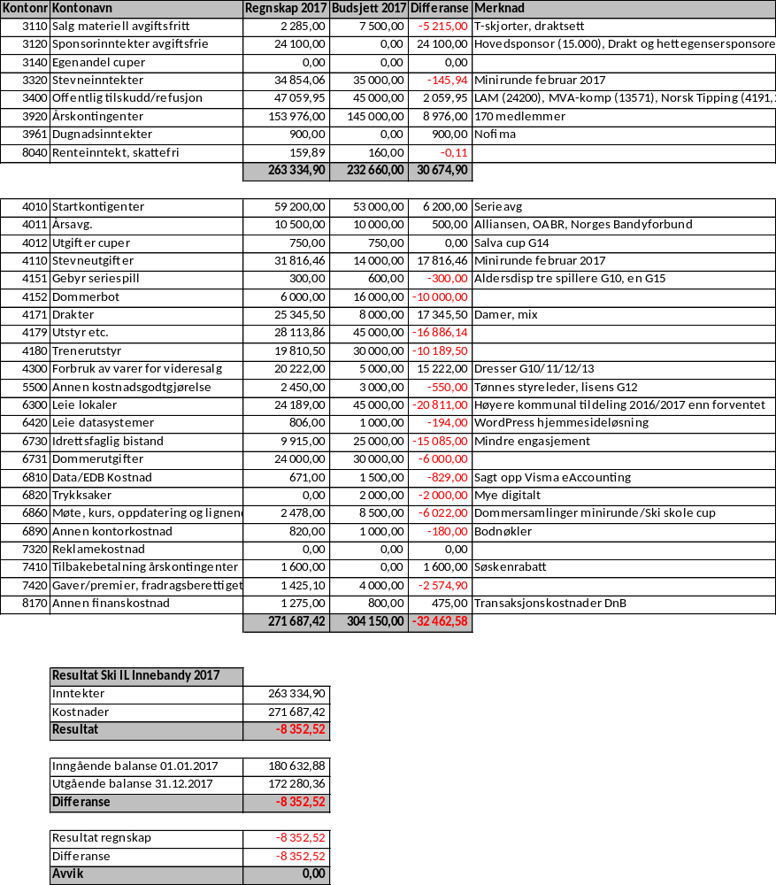

Revisors beretning

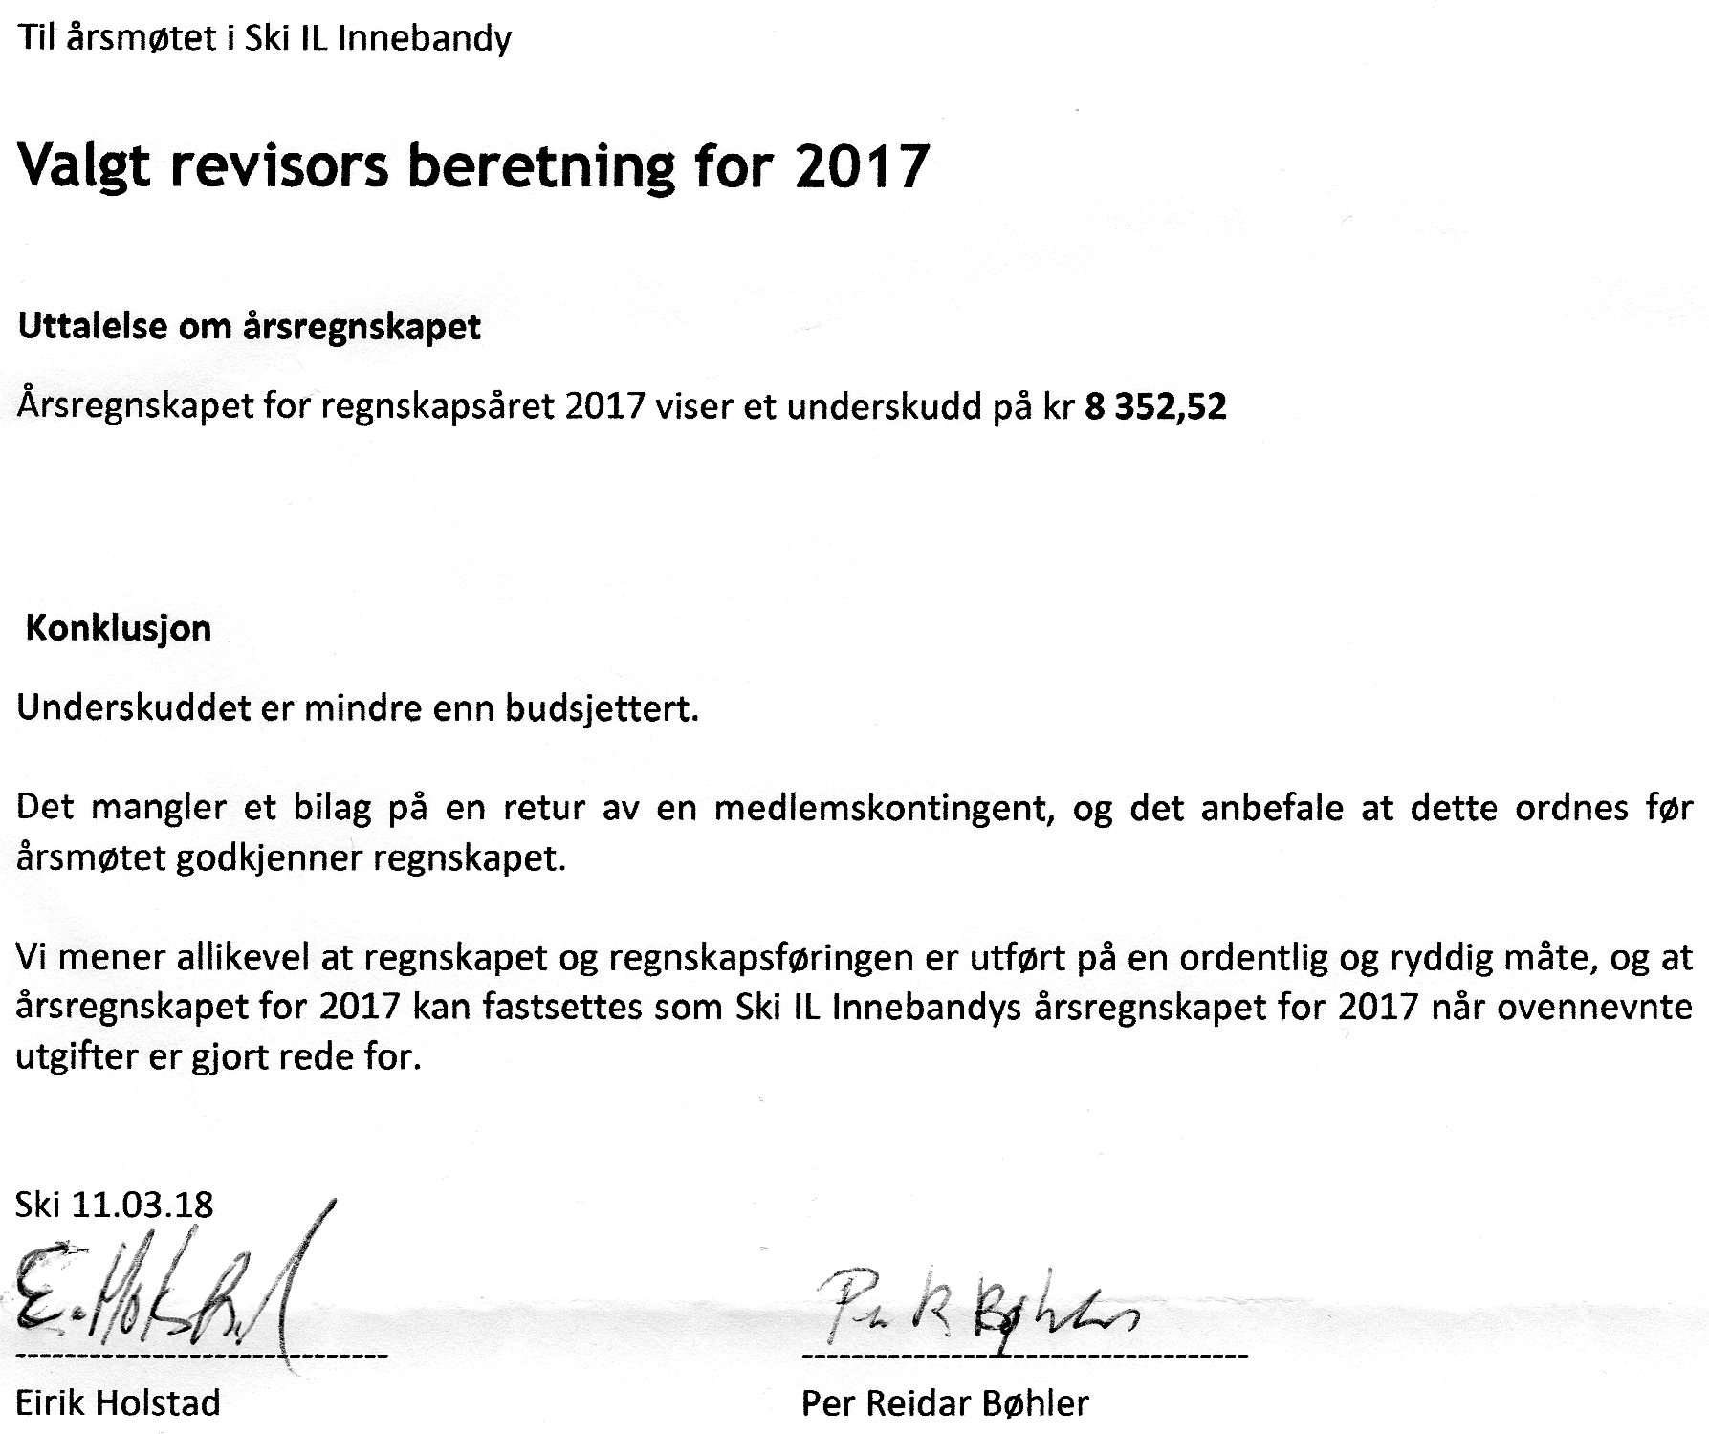

Innkommende forslag:

Ingen innkommende forslag

Avgifter for sesong (2018/19)

Lag | Medlemskontigent (15.9.2018) | Treningsavgift (15.9.2018) | Totalt
Herrer 1 | 100 | 2 400 | 2 500
Herrer 2 | 100 | 2 400 | 2 500
Damer 1 | 100 | 2 400 | 2 500
Mosjon | 100 | 325 | 425
Innebandyskolen | 100 | 0 | 100
Mini (6 - 9 år) | 100 | 1 200 | 1 300
G/J10-11 | 100 | 1 200 | 1 300
G/J12-14 | 100 | 1 500 | 1 600
G/J15-18 | 100 | 2 000 | 2 100

Medlemsavgift og treningsavgift skal være innbetalt for å kunne spille kamper. Ansvaret for å kontrollere dette ligger hos respektive lags trenere og lagledere.

Budsjett for 2018

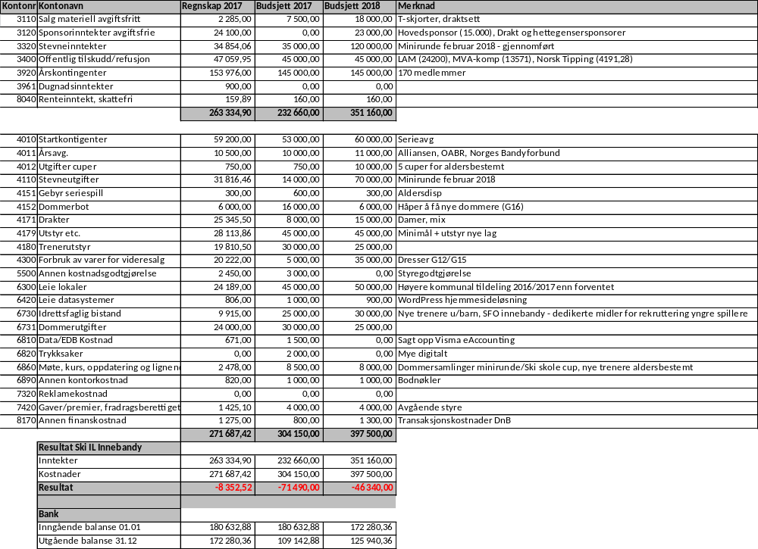

Valg
Valgkomiteen har bestått av:
Kristian Johannesen (Leder)
Lars-Erik Hemsen (Medlem)
Nicolay Andre Gunneng (Medlem – ikke deltatt)
Glenn Malland (Vara)
Følgende verv er på valg:
- Leder (2 år): Eivind Skarpodde
- Kasserer (2 år): Henrik Bjørsell
- Styremedlem (2 år): Alexander Mo
- Varamedlem (2 år): Roy Mitchley
- Valgkomité: Leder, medlem, vara
- Revisorer
- Representanter til årsmøte i Oslo og Akershus Bandyregion
- Representanter til årsmøte i innebandy seksjonen
Valgkomiteens innstilling
Valgkomiteen har forslag til utskiftning av nestledervervet (1 år igjen) i tillegg til de vervene som er på valg. Dermed blir innstillingen som følger:
- Leder (2 år): Eivind Skarpodde
- Nestleder (1 år): Ina Drageset tar over for Roger Pettersen
- Styremedlem (2 år): Roy Mitchley
- Styremedlem (1 år): Adele Haugland Strøm tar over for Ina Drageset
- Varamedlem (2 år): Kirsti Sevaldsen
- Kasserer/økonomiansvarlig (2 år)*: Styret gis fullmakt
- Valgkomité:
  - Leder: Kristian Johannessen
  - Medlem: Lars-Erik Hemsen
  - Medlem: Glenn Malland
  - Vara:
- Revisorer: Stine Høieggen og Sølvi Syversen
- Representanter til årsmøte i Oslo og Akershus Bandyregion: Styret gis mandat
- Representanter til årsmøte i innebandy seksjonen: Styret gis mandat

*Styret jobber med en mulig fellesløsning med Alliansen for kasserer/regnskapsfører. Klubben trenger da en økonomiansvarlig, ikke fullverdig kasserer. Henrik Bjørsell videreføres som kasserer til denne løsningen er på plass eller at en annen tar over, forhåpentligvis i løpet av året.

